Sud-Ouest du 4 avril 2018

L’hôpital d’Angoulême responsable d’un décès ?

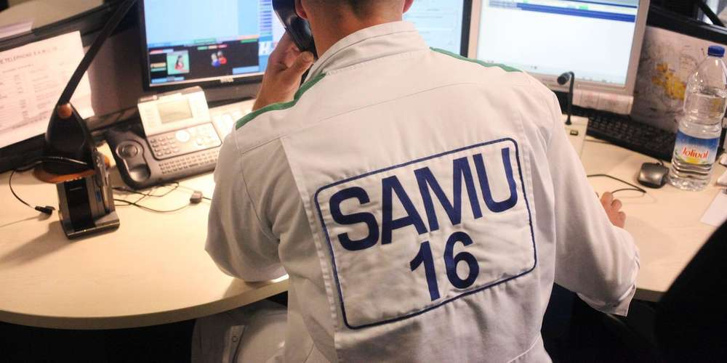
L’opérateur aurait pensé à une indigestion. ILLUSTRATION CÉLINE LEVAIN

Un jeune homme de 24 ans est mort dans les couloirs des urgences en décembre 2010.

David avait 24 ans et, selon l’avocat de sa mère adoptive, Me Annick Dumas, aucun problème de santé. Il est décédé dans les couloirs du service des urgences du centre hospitalier d’Angoulême, dans la nuit du 27 décembre 2010, d’une crise cardiaque, d’après une expertise privée. Quelle est la responsabilité des praticiens de l’hôpital ? La question devra être tranchée par le tribunal administratif de Poitiers. Aujourd’hui, ce dossier est inscrit au rôle de la première chambre de cette juridiction. Dans cette audience, le rapporteur public donnera ses conclusions. Le tribunal rendra sa décision sous quinzaine.

Trois appels au 15

Selon le demandeur – la mère de la victime – David aurait appelé à trois reprises le Samu ce soir-là afin de se plaindre de fortes douleurs dans le torse. Le régulateur lui aurait rétorqué qu’il devait avoir mal digéré. Une réponse formulée deux fois par l’opérateur du 15. La troisième fois, il invite la victime à se rendre au centre hospitalier d’Angoulême. Sur place, le jeune homme serait placé sur un brancard dans un couloir du service des urgences, toujours d’après l’avocat de sa mère. Il décéderait là, vingt minutes plus tard.

Selon l’expertise judiciaire, les causes de la mort du jeune homme ne pourront jamais être connues. D’après l’expertise privée, commandée par la mère de la victime, la crise cardiaque serait avérée. Elle réclame la condamnation du centre hospitalier et demande à être indemnisée à hauteur de 315 000 euros en réparation de son préjudice. Contactée, la direction de l’hôpital n’a pas souhaité faire de commentaires sur cette affaire.

